Отчёт по лабораторной работе №4

Дисциплина: Информационная безопасность

Евдокимов Иван Андреевич

Содержание

# Техническое оснащение:

* Персональный компьютер с операционной системой Windows 10;
* OBS Studio, использующийся для записи скринкаста лабораторной работы;
* Приложение Visual Studio Code для редактирования файлов формата *md*, а также для конвертации файлов отчётов и презентаций;

# Цель работы:

Получение практических навыков работы в консоли с расширеннымиатрибутами файлов.

# Выполнение лабораторной работы

1. От имени пользователя guest определяю расширенные атрибуты файла /home/guest/dir1/file1 командой lsattr /home/guest/dir1/file1

Определяю расширенные атрибуты

Определяю расширенные атрибуты

1. Установливаю командой chmod 600 file1 на файл file1 права, разрешающие чтение и запись для владельца файла.

Команда chmod 600 file1

Команда chmod 600 file1

1. Пробую установить на файл /home/guest/dir1/file1 расширенный атрибут a от имени пользователя guest: chattr +a /home/guest/dir1/file1 В ответ получаю отказ от выполнения операции

Пробую установить на файл расширенный атрибут

Пробую установить на файл расширенный атрибут

1. Захожу на третью консоль с правами администратора либо повышаю свои права с помощью команды su. Попробуйте установить расширенный атрибут a на файл /home/guest/dir1/file1 от имени суперпользователя: chattr +a /home/guest/dir1/file1

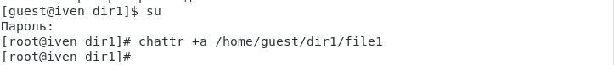

Третью консоль с правами администратора

1. От пользователя guest проверяю правильность установления атрибута: lsattr /home/guest/dir1/file1

Проверяю правильность установления атрибута

Проверяю правильность установления атрибута

1. Выполняю дозапись в файл file1 слова «test» командой echo “test” /home/guest/dir1/file1 После этого выполняю чтение файла file1 командой cat /home/guest/dir1/file1 Убеждаюсь, что слово test было успешно записано в file1.

Выполняю дозапись в файл file1

Выполняю дозапись в файл file1

1. Пробую удалить файл file1 либо стереть имеющуюся в нём информацию командой echo “abcd” > home/guest/dirl/file1 Попробуйте переименовать файл.



Пробую удалить файл file1

1. Пробую с помощью команды chmod 000 file1 установить на файл file1 права, например, запрещающие чтение и запись для владельца файла. Удалось ли успешно выполнить указанные команды?

Команды chmod 000 file1

Команды chmod 000 file1

1. Снимаю расширенный атрибут a с файла /home/guest/dirl/file1 от имени суперпользователя командой chattr -a /home/guest/dir1/file1 Повторите операции, которые вам ранее не удавалось выполнить. Наблюдения занесу в отчёт.

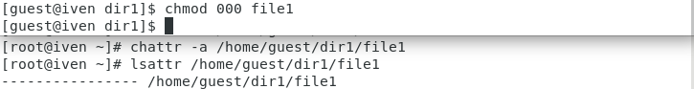

Снимаю расширенный атрибут a с файла

1. Повторяю ваши действия по шагам, заменив атрибут «a» атрибутом «i». Удалось ли вам дозаписать информацию в файл? Ваши наблюдения занесите в отчёт.

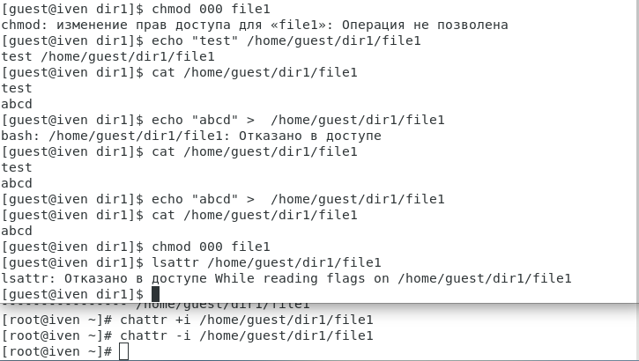

Замена атрибута «a» атрибутом «i».

**Выводы:**

В результате выполнения работы вы повысили свои навыки использования интерфейса командой строки (CLI), познакомились на примерах с тем, как используются основные и расширенные атрибуты при разграничении доступа. Имели возможность связать теорию дискреционного разделения доступа (дискреционная политика безопасности) с её реализацией на практике в ОС Linux. Составили наглядные таблицы, поясняющие какие операции возможны при тех или иных установленных правах. Опробовали действие на практике расширенных атрибутов «а» и «i».

# Список литературы

1. [Официальный сайт VirtualBox](https://www.virtualbox.org/)
2. [Материал для выполнения лабораторной](https://esystem.rudn.ru/pluginfile.php/2090277/mod_resource/content/3/004-lab_discret_extattr.pdf)
3. [Официальный сайт CentOS](https://www.centos.org/)